长治市商务局关于征集

2021年商贸流通发展项目的通知

各县区商务主管部门：

为培育壮大商贸流通企业，构建现代商贸流通体系，促进商贸流通业高质量发展，按照山西省商务厅《关于征集2021年商贸流通发展项目的通知》（晋商流通便〔2016〕65号）和山西省财政厅、山西省商务厅《关于印发<现代服务业发展引导专项资金管理办法>的通知》（晋财建二〔2016〕66号，以下简称66号文件）精神，拟对商贸流通项目给予资金支持，现将有关事项通知如下：

一、支持方向

（一）支持品牌连锁便利店拓展县域市场；

（二）支持步行街区、特色商业街区改造升级；

（三）支持发展首店经济；

（四）支持零售业创新转型发展；

（五）支持老字号传承。

二、项目申报主体的基本条件

（一）在山西省境内注册，具备独立法人资格的单位和企业。

（二）产权明晰，管理规范，具有健全的内部财务管理制度，依法纳税，无违法违规行为，没有被“信用山西”列入严重违法失信行为黑名单。企业无涉黑涉恶及重大安全事故问题。

（三）符合本通知要求的其他申报条件。

（四）按月或季度及时向商务主管部门报送经营信息。

（五）按照省商务厅征集商贸流通发展项目工作要求，申报项目应为已进入山西省商务厅流通业项目储备库（初选名单），2021年申报项目需申请加入省级流通业项目储备库（入库方法见附件6），项目储备库其他规定见《山西省商务厅关于建立流通业项目库的通知》（晋商流通函〔2020〕233号)。

三、项目方向及支持标准

**（一）品牌连锁便利店拓展县域市场**

支持经营稳定，具有良好品牌形象，以及年配送额（或年度财务报表中主营业务收入）达到1亿元的便利店总部企业，拓展县域市场、开展数字化改造、提高便民服务水平。对2019、2020以直营或加盟方式在县域（包括市内所有乡镇村、市政府所在主城区以外的区域）发展品牌便利店的总部企业，每拓展一家便利店，经认定，给予便利店设备（仅限货架、收银系统、冷链系统、银台设备四项）采购金额不超过30%的补贴，最高不超过200万元（其中单个便利店补贴不超过3万元）。

**（二）步行街区、特色商业街区建设**

对开展步行街和特色商业街改造提升活动，积极申报省级示范步行街认定的项目，对照《山西省商务厅关于开展省级步行街认定的通知（晋商流通函〔2020〕341号）》中《省级示范步行街评价指标（试行）》，得分达到70分以上，2019或2020年营业额达到7000万元、1.5亿元、3亿元及以上的特色商业街、步行街区，且安排就业人数分别达到700人、1500人、3000人以上者，给予街区所在乡（镇、街道）70万元、150万元、200万元奖励，最高不超过500万元。

**（三）发展首店经济**

对2019、2020年在我省开设全球首店、中国（内地）首店、华北首店、山西首店，择优分别给予50万元、40万元、30万元、20万元奖励；商业综合体和街区运营管理机构成功引进一线品牌开设首店并签订3年以上入驻协议的，对引进的国际一线顶级品牌首店每个给予10万元奖励，国际一线品牌首店每个给予5万元奖励，奖励金额最高不超过50万元。

**（四）零售业创新转型**

对2020年销售额达到2亿元（以审计报告计算）的零售企业，采取商旅文娱跨界融合；或实施线上线下一体化发展，激发实体商业活力；或提高自营比重，提升盈利能力和差异化经营水平；按照国家、省委省政府、市委市政府有关政策开展创新转型。对推进零售业创新转型发展取得较好成效，企业持续盈利能力较强，负债比例较低的企业，按照2020年度增值税、所得税合计额的5%给予奖励，最高不超过100万元。

**（五）老字号传承**

支持老字号企业或其他机构组织老字号企业，参加有影响力的展销会，扩大老字号品牌影响力，推动老字号品牌传承振兴。经认定，给予2019、2020年展位费、展品运输费不超过30%的补贴。（与<一><四><五>不重复支持）

五、项目申报材料

**（一）基础材料**

1、承诺书（附件2）；

2、商贸流通发展项目申报表（附件3）；

3、单位营业执照（法人证书）复印件、法人代表身份证复印件；

4、申报单位2019年或者2020年度财务审计报告（与申报资料涉及的年度一致，每页加盖单位公章；街道办事处、协会不需要提交），审计报告必须包括资产负债表、利润及利润分配表、现金流量表、会计报表附注。年度企业所得税纳税申报表主表、年度最后一个纳税申报期的增值税纳税申报表主表及附加税申报表，如果涉及其他税种的，包括其他税种的年度纳税申报表；

5、申报单位财务管理制度。

**(二)分类项目材料**

1、申报品牌连锁便利店拓展县域市场的便利店总部企业，需提交新开门店的名称、详细地址、开店编码、开业时间、至2021年6月30日仍在营业等五项指标统计表及加盟合同，购置便利店设备发票（盖申报单位章）等。

2、申报步行街、特色商业街建设项目，各县区需对照《山西省商务厅关于开展省级步行街认定的通知（晋商流通函〔2020〕341号）》中《省级示范步行街评价指标（试行）》的评分表（需达到70分）对评分表进行审核；步行街区内主要商户名录；年营业额、就业人数达到规定条件的佐证材料；步行街、特色商业街所在乡（镇、街道）向各审核部门的申请文件。

3、申报首店经济项目，提供2019、2020年设立，经营面积原则上在200平方米（含）以上，品牌“代表性”、“影响力”的佐证材料。对引进首店，提供商业综合体和街区运营管理机构成功引进国际一线品牌开设首店并签订3年以上入驻协议。

4、申报零售业创新转型项目，提供商旅文娱跨界融合；或实施线上线下一体化发展，激发实体商业活力；或提高自营比重，提升盈利能力和差异化经营水平；或按照有关政策中要求开展创新转型的佐证材料。

5、申报老字号传承项目，需提供参加展会的说明、取得的效果、展位费和展品运输费发票复印件（盖申报单位章）。

**（三）格式要求**

申报材料用A4纸打印并装订成册，按照统一的封面样式（附件1），编排材料目录，侧面加盖骑缝章。材料为复印件的，要求复印文字和图案清晰，复印件均需加盖申报单位公章。基础材料、分类项目材料可从流通业项目储备库程序中打印（程序拥有打印功能）。

六、有关要求

（一）项目申报（实施）单位对项目申报材料的真实性、项目资金和绩效负责，对已获得财政补助信息进行说明和真实性承诺，杜绝同一项目多头申报。各县区商务主管部门对申报项目的真实性、完整性、合规性进行审核，并将申报项目情况汇总（附件5），正式行文后报市商务局。省财政体制管理型试点县可直接报省商务厅。

（二）对于品牌连锁便利店拓展县域市场项目，获得财政补助资金后，便利店总部企业应将不低于70%的补助资金给付在相应县域设店的加盟商。在项目审核获得通过，财政资金下达前，便利店总部企业应当向相应县区设店出具资金给付的公开承诺书，作为各县区商务主管部门的拨款条件。

（四）项目申报材料需一式五份，[并将申报材料电子版发至czswjltyfzk@163.com](mailto:并将申报材料电子版发至czswjltyfzk@163.com) ,书面材料和电子文档内容需要完全一致，各县区商务主管部门务于7月28日前将申请文件、项目汇总表及企业申报材料报市商务局流通业发展科，并按照66号文件要求及有关财政资金、项目管理的规定，做好项目（及资金）跟踪管理工作，充分发挥财政资金引导、扶持作用。

联系人：李丽波 武珂

电 话：0355-3150657

附件：1.申报材料封面格式

2.承诺书

3.商贸流通发展项目申报表

4.申请文件要点模板

5.商贸流通发展项目汇总表

6.申报2021年省级商贸流通项目储备库流程

长治市商务局

2021年7月13日

申报材料封面格式

项目类别：填写申报通知中有关申报方向的标题。

**商贸流通发展项目申报材料**

（小标宋一号，居中）

**项目类别：**

**申报单位：××（盖章）**

**注册地址：××市××县××街道**

**联系人：**

**电话：**

**申报时间：×年×月×日**

**主管商务部门：**

（黑体小二号）

附件2

承诺书

各级商务主管部门：

本单位承诺，严格按照有关要求申报，对所填报的各项内容和递交的申请材料的真实性、准确性负责，所有复印件均与原件相同。不存在同一个项目多头申报，重复申报问题。如有虚构、失实、欺诈等情况，愿意承担由此产生的责任后果。

本单位承诺按月、季度及时向商务主管部门报送经营信息（街道办事处除外）。

申请单位法人代表（签字）：

单位（公章）：

年 月 日

附件3

2021年商贸流通发展项目申报表

**各级商务主管部门：我单位现申请商贸流通发展项目资金，情况如下，请审核：**

|  |  |  |  |  |  |  |
| --- | --- | --- | --- | --- | --- | --- |
| **一、申报单位基本情况** | | | | | | |
| 申报单位名称 |  | | | 注册时间 |  | |
| 注册地址 | X市X县X街道 | | | 注册资本 | 万元 | |
| 注册类型 |  | | | 单位性质 |  | |
| 企业类型 |  | | | 正式职工人数 | （人） | |
| 开户银行 |  | | | 银行对公账号 |  | |
| 法人代表 | 姓名 |  | 身份证号 |  | 手机号 |  |
| 该业务负责人 | 姓名 |  | 职务 |  | 工作电话 |  |
| 手机 |  | 传真 |  | 电子邮件 |  |
| **二、企业近二年已获得财政补助、奖励资金情况简要说明：**（获得时间、来源、项目名称、概述、金额，表格可根据填报的内容放大） | | | | | | |
| **三、申报资金额：**共申请 个方向，金额 万元（大写 万元） | | | | | | |
| **四、业务（工作）开展情况：**（表格可根据填报的内容放大） | | | | | | |
| **五、项目实施情况：**（表格可根据填报的内容放大） | | | | | | |
| **六、申报单位资质及审核情况：**  该申报单位：  1、在山西省境内注册，具备独立法人资格（街道办事处除外）。  2、产权明晰，管理规范，具有健全的内部财务管理制度，依法纳税，无违法违规行为，没有被信用山西列入严重违法失信行为黑名单（街道办事处除外）。  3.未发现企业有涉黑涉恶及重大安全事故问题。  4.未发现同一个项目多头申报，重复申报财政资金问题  5.该申请资料已经我单位审核，同意上报。 | | | | | | |
| **申请单位盖章：**    **年 月 日** | | | | （县区商务主管部门审核时，在此盖章）      **年 月 日** | | |

注：业务（工作）开展情况包括：1.主营业务模式、基本运营情况。2.近两年经营（工作）情况。3.发展计划与情况预测。4.其他需要说明事项。

附件4

申请文件要点模板

按照山西省财政厅、商务厅《关于印发<现代服务业发展引导专项资金管理办法>的通知》（晋财建二〔2016〕66号）、市商务局XX文件（项目申报文件）等要求，经企业申报，我单位组织开展项目初审、公示、会议研究，共有 个项目，特申请资金 万元。

资金下达后，我单位将会同财政部门及时将资金拨付给项目单位，并按照财政资金管理规定，做好项目（及资金）跟踪管理工作，发挥好财政资金的引导作用。

其他......

附件5

2021年商贸流通发展项目资金申报汇总表

填报单位：（盖章）

|  |  |  |  |  |  |  |  |
| --- | --- | --- | --- | --- | --- | --- | --- |
| 序号 |  | 项目申报单位名称 | 项目类别 | 申报金额（万元） | 项目单位联系人 | 联系电话 | 备注 |
| 1 |  |  |  |  |  |  |  |
| 2 |  |  |  |  |  |  |  |
| 3 |  |  |  |  |  |  |  |
| 4 |  |  |  |  |  |  |  |
| ... |  |  |  |  |  |  |  |
| 合计 | --- | --- | --- |  | --- | --- |  |

联系人： 电 话：

注：1.填报单位：填写各县区商务部门名称。

2.项目类别：填写申报通知中有关申报方向的标题。

附件6

申报2021年省级商贸流通项目储备库流程

V 0706 （在“钉钉服务窗”中会持续更新，不再发文）

按照财政部门有关规定精神，享受政府资金的项目需首先进入项目库，2021年商贸流通项目储备库依托钉钉设立。进入流程如下。

1.通过手机的“应用市场”下载钉钉。

2.使用常用的手机号注册钉钉账号，并填写基础信息（如果已经安装钉钉可忽略1、2）。

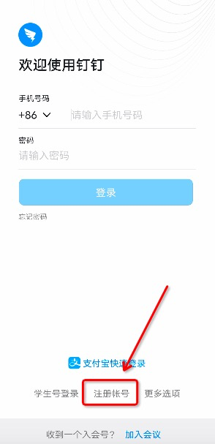 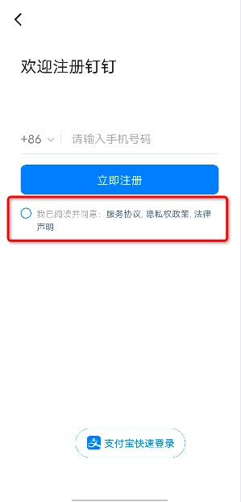

3.注册完成后，手机钉钉点击左下角“消息”，点击右上角“＋”扫一扫，扫描以下二维码关注“.山西商贸流通”钉钉服务窗（不再需要用户加入"山西商贸流通"，只需关注“钉钉服务窗”即可）。

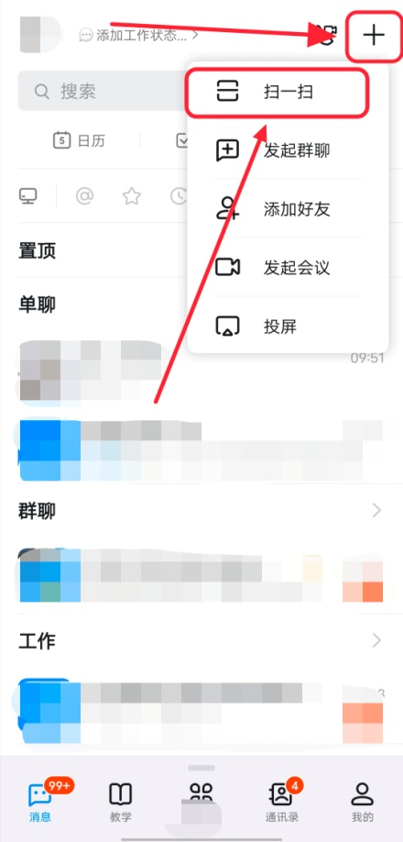 

4.进入“.山西商贸流通”钉钉服务窗，下方功能栏中点击“关于征集2021年商贸流通发展项目的通知”，点击“商贸流通发展项目申报表”，填写信息后点击“提交”。

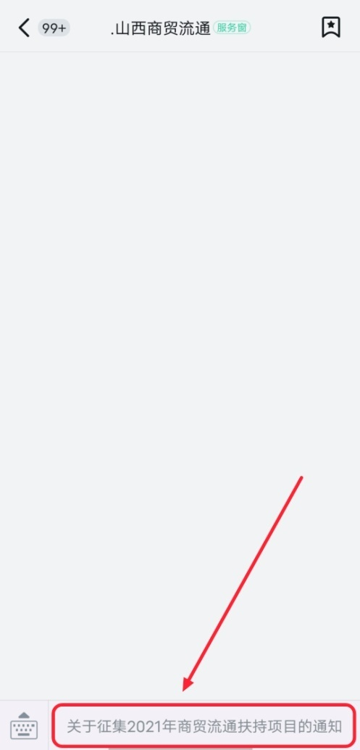 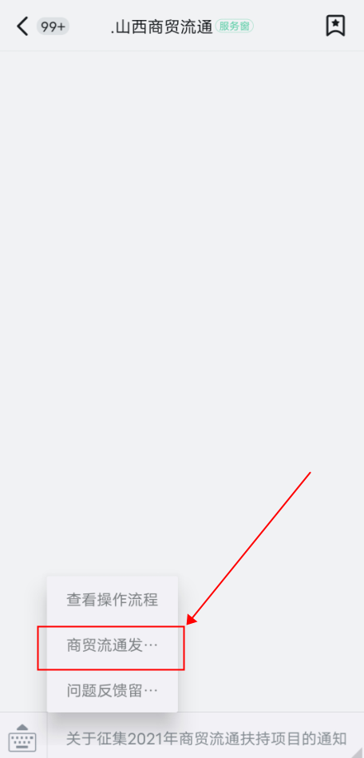

5.提交后请等待审核，如审核通过，服务窗将提示申报人绿色字体“审核通过”，并等待管理员发送打印文件；如审核未通过，服务窗将提示申报人红色字体“审核未通过”。审核通过后，钉钉将自动通知相关商务主管部门，尚未加入钉钉系统的，请尽快加入，以便及时接收审核结果。

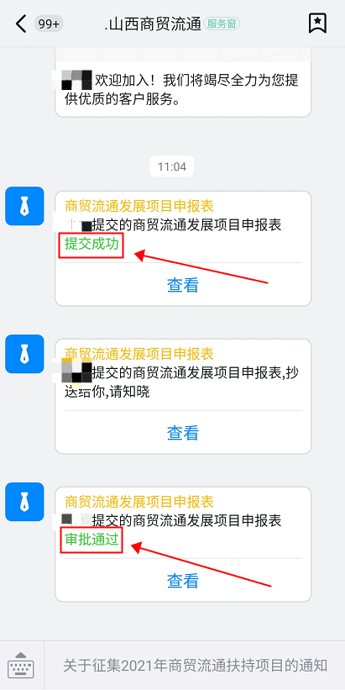 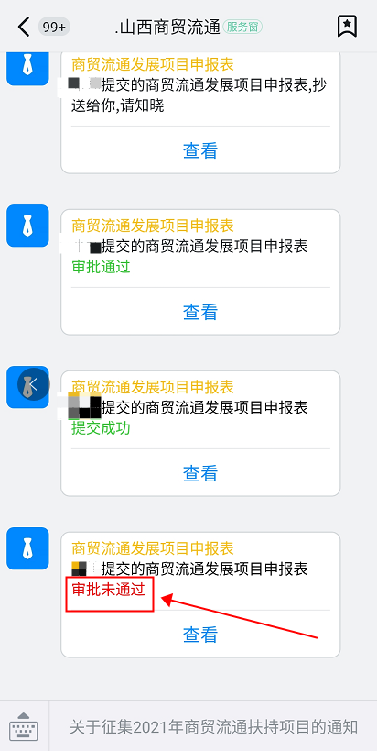

6.服务窗中点击“操作流程”并查看每一项操作步骤。

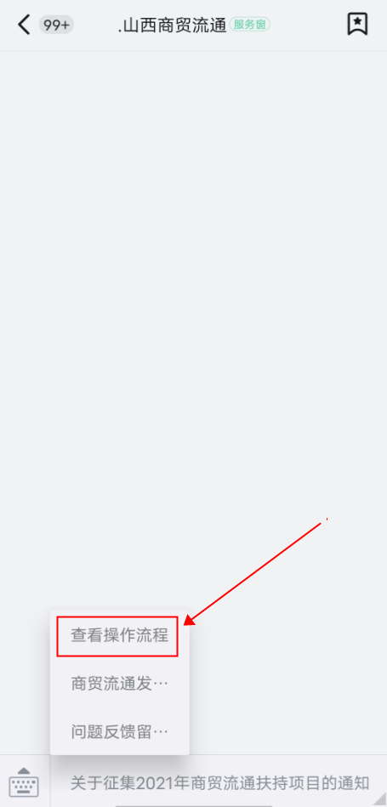

7.如遇到问题，请点击“问题反馈留言板”提交问题，请注意问题回复。

